國立大里高中 101學年度 第2學期 高二自然組 數學科 期末考試題
班級： 二 年 ____班 座號：____姓名： 試題共3頁 ,第1頁
一.多選題(每題5分，錯一個選項得3分，錯兩個選項得1分)
( ) 1. 關於拋物線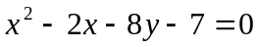的敘述，下列哪些選項是正確的？ (A)開口向右 (B)頂點為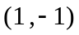 (C)焦點為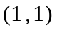 (D)準線方程式為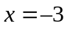 (E)對稱軸方程式為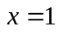。

( ) 2.下列哪些選項是正確的？(A)對x軸的鏡射方陣為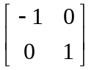 (B) 直線L：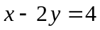經 變換後的圖形是一直線。(C)設a、b皆為正數，在伸縮變換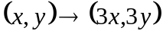之下，則原來的三角形面積s變成9s(D)在推移變換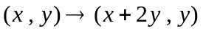之下，則原來的三角形面積s變成2s (E)在線性變換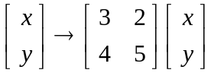之下，則原來的三角形面積s變成7s。

( ) 3. 在坐標平面上，下列方程式的圖形哪些選項是正確的？(A)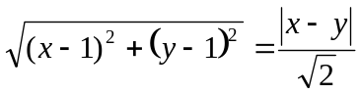的圖形為拋物線
(B)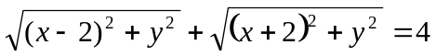的圖形為橢圓(C)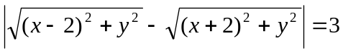 的圖形為雙曲線
(D)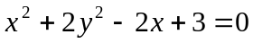 的圖形為橢圓(E)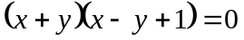的圖形為兩相交直線。

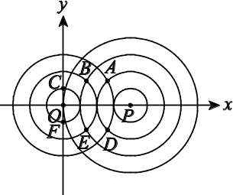
( ) 4.在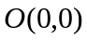有三個同心圓﹐半徑為,,,在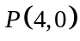有四個同心圓﹐半徑為,,,,如圖
所示﹒,,,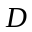,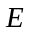,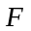在某一個橢圓上﹐則下列有關此橢圓的選項哪些是正確的﹖
(A)中心為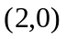 (B)長軸長為6 (C)短軸長為4 (D)一頂點為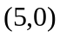
(E)一焦點為

二.填充題(每格5分)
5.拋物線 Γ 之方程式為 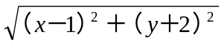＝｜x＋5｜，試求：(1) Γ 之對稱軸為__________。(2) Γ 之頂點為__________。

6.已知雙曲線的兩焦點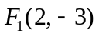﹐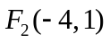﹐貫軸長為6﹐試求： (1) 雙曲線 上任一點 P 到兩焦點距離差的絕對值為__________。 (2) 共軛軸方程式為__________。

7.一拋物線的對稱軸為 y 軸，且過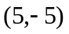及，則其方程式為__________。

8.已知橢圓中心點為（0，0），長軸之一頂點為（5，0），正焦弦長 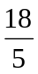，，則此橢圓之方程式為__________。

9. 已知橢圓的一焦點、一長軸頂點、一短軸頂點恰可連成直角三角形，若此橢圓的長軸長度為2，求兩焦點的距離為
__________。

10.雙曲線的兩焦點為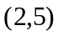，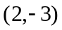，而漸近線之一的斜率為，則雙曲線方程式為__________。

11.設 A ＝ 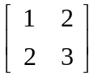，在 A 的變換下，(1)把 C（2，4）對應到 C'，試求C'坐標為__________。。
(2)若 L：x＋2y ＝ 5 所對應的直線為 L'，則 L' 的直線方程式為__________。

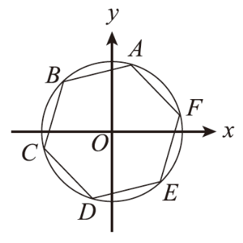
12. 如右圖中﹐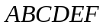為以原點為圓心的圓內接正六邊形﹐若坐標為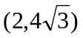﹐則：
點坐標為__________。

13.已知 A，B 為拋物線上二點，F 為焦點，F 在 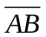 上，且 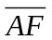＝40，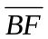＝10，則焦距為__________。

14.一個半橢圓形建築，如圖所示，若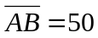，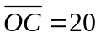，有一橫樑的中心點到屋頂的距離為8，
求此橫樑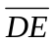的長__________。
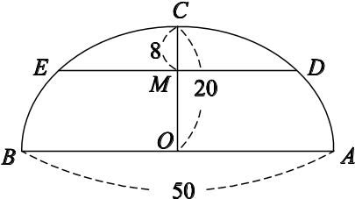

15.試求通過 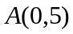，且與圓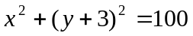相切的動圓的圓心軌跡方程式__________。

16.雙曲線 Γ：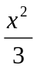－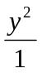＝1，若雙曲線的焦點為 F₁ 及 F₂ 且通過 P 點，已知 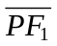×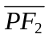＝6，試求△PF₁F₂ 的周長為__________。

17.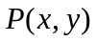與直線的距離為，若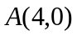且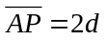﹐求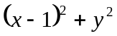的最小值為__________。

國立大里高中 101學年度 第2學期 高二自然組 數學科 期末考試題
班級： 二 年 ____班 座號：____姓名： 試題共3頁 ,第3頁
一.多選題(每題5分，錯一個選項得3分，錯兩個選項得1分)

1 | 2 | 3 | 4

二.填充題(每格5分)

5-(1) | 5-(2) | 6-(1) | 6-(2)
7 | 8 | 9 | 10
11-(1) | 11-(2) | 12 | 13
14 | 15 | 16 | 17

國立大里高中 102學年度 第2學期 高二自然組 數學科 期末考試題
班級： 二 年 ____班 座號：____姓名： 試題共3頁 ,第3頁
一.多選題(每題5分，錯一個選項得3分，錯兩個選項得1分)
1 | 2 | 3 | 4
BCE | CE | CE | AE

二.填充題(每格5分)

5-(1) | 5-(2) | 6-(1) | 6-(2)
y=－2 | (－2, －2) | 6 | 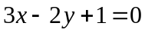
7 | 8 | 9 | 10
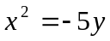 | 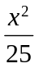＋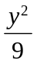＝1 | 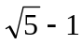 | 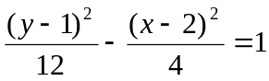
11-(1) | 11-(2) | 12 | 13
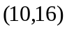 | 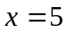 | 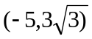 | 8
14 | 15 | 16 | 17
40 | 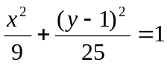 | 10 | 1

